ANALISIS PENGARUH INOVASI PRODUK DAN SERTIFIKSI HALAL TERHADAP KEPUTUSAN PEMBELIAN
(Studi Kasus Pada Konsumen Produk Kunara)

SKRIPSI

Untuk memenuhi sebagai syarat
Untuk memperoleh gelar sarjana (S-1)

Program Studi Manajemen
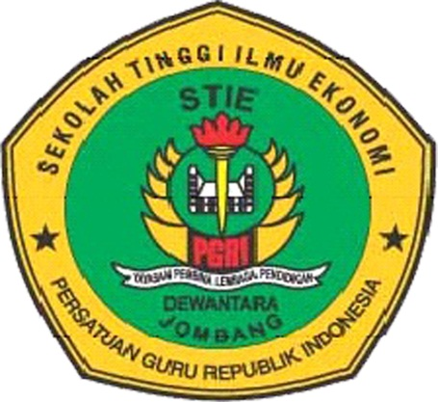

FITTRIA TRI PURWANTI
1561171

SEKOLAH TINGGI ILMU EKONOMI (STIE)
PGRI DEWANTARA
JOMBANG
2019

